1、2

软件工程：

1.应用系统的、规范的、可量化的方法来开发、运行和维护软件，即将工程应用到软件

2.对1中各种方法的研究

从1950到

4、项目启动

1管理团队-团队结构

主程序员结构、民主团队结构、开放团队结构

2质量保障措施：

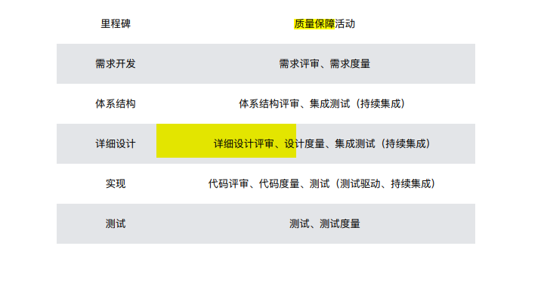

软件交付后还会要求进行交付计划评审，维护阶段还会有回归测试和维护度量

3

配置管理活动：

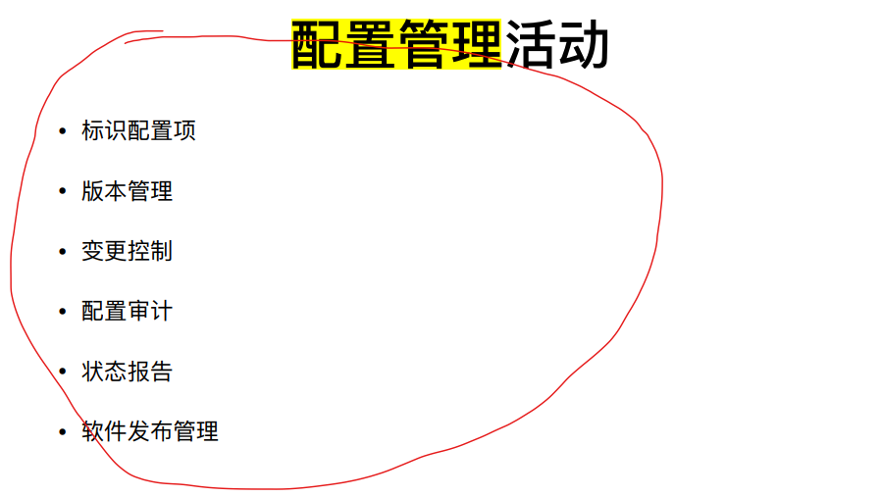

5、

1需求：

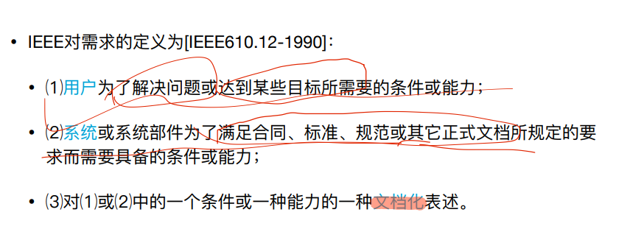

2需求三层次：

业务需求、用户需求、系统需求

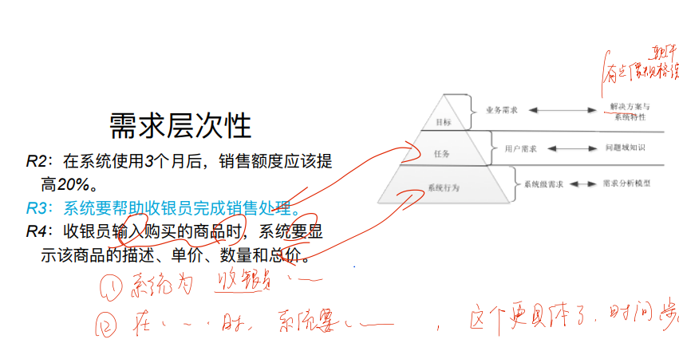

3掌握需求的类型：

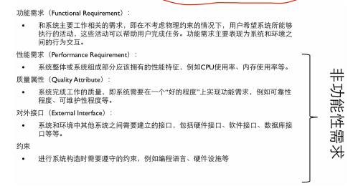

性能需求包括 速度 容量 吞吐量 负载 实时性

还有数据需求

***Helper题目

6、用例图、类图、系统顺序图 做题atm机等

7、

1为什么需要需求规格说明？

软件需求式项目中需要进行广泛交流的内容

两种需求文档：用例文档、软件需求规格文档

前者从用户角度以、侧重系统与外界交互

后者从软件产品角度、侧重一次交互中软件系统处理的细节、描述软件系统解决方案

2

技术文档 简洁精确易读

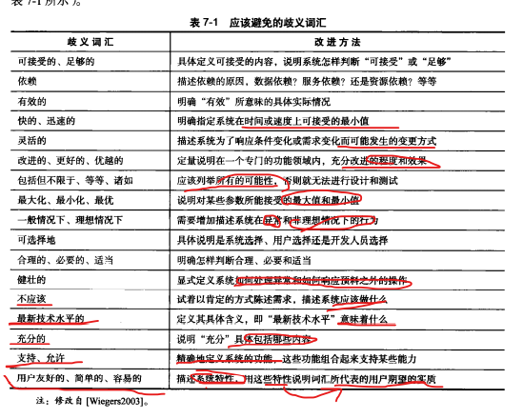

需求书写 使用用户术语 可验证 可行性

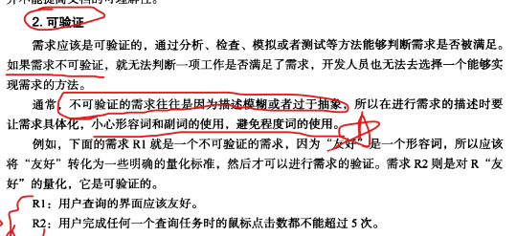



3对给定需求示例，设计测试用例P123

8、

1！！！！！件设计：**软件设计是从软件需求规格说明 书出发，根据需求分析阶段确定的功能设计软件系统的整体结构、划分功能模块、确定每个模块的实现算法以及编写具体的代码，形成软件的具体设计方案**

是⼀种问题求解和决策的过程;问题空间是⽤户的需求和项⽬约束,解空间是软件设计⽅案;从问题空间到解空间的转换是⼀个跳跃性的过程,需 要发挥设计师的创造性,设

2核心思想：分解、抽象

3三个层次：

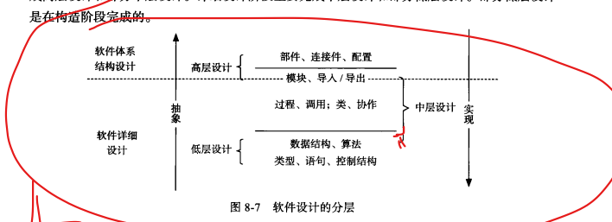 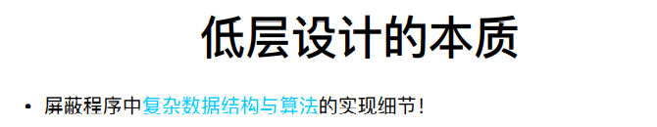

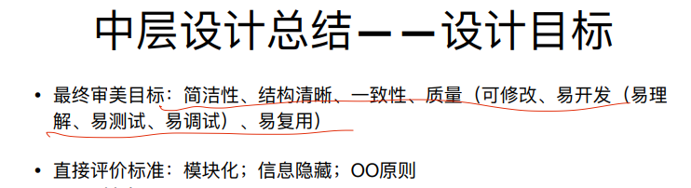

模块化实现完全独立性的目标 暴露接口

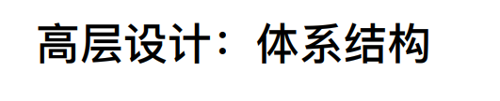

用 抽象 屏蔽错综复杂的模块间连接，建立组件+连接件+配置的软件系统高层结构组织方式

9-15 16 17 18 19 2021 22 23